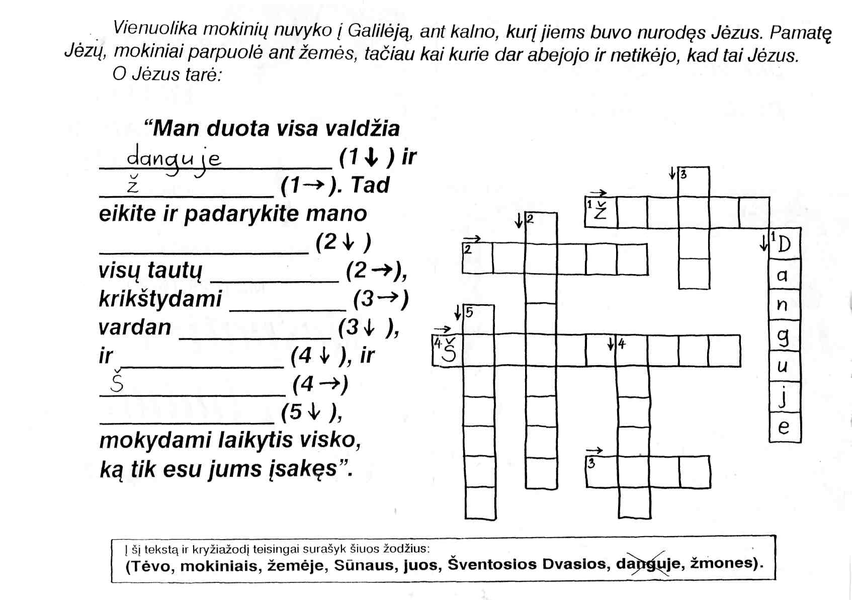
" Ir štai aš esu su jumis per visas dienas iki pasaulio pabaigos".

Mt 28, 20
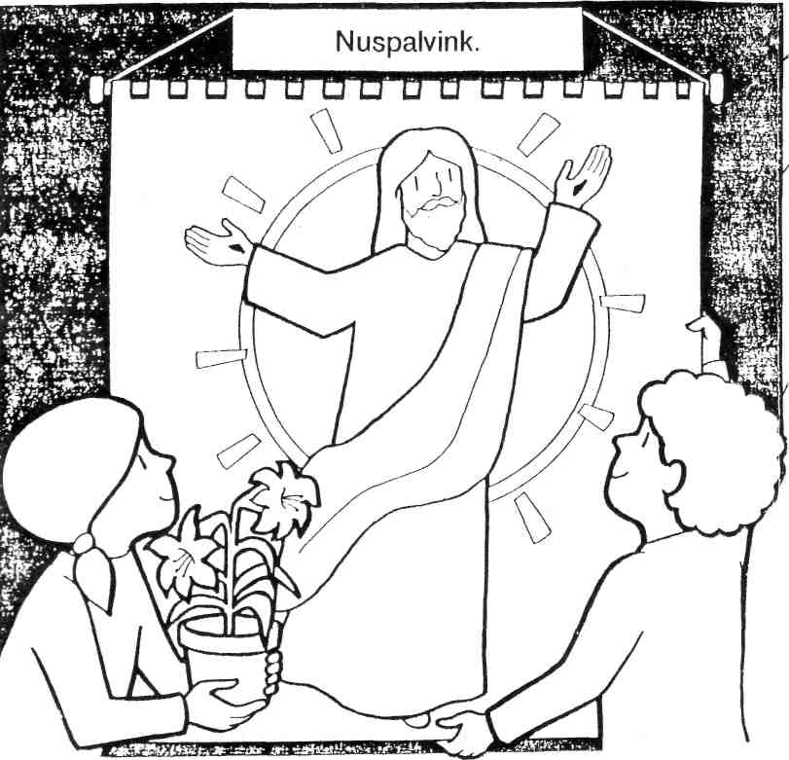
Parašyk ko norėtum Viešpaties paklausti, paprašyti, už ką padėkoti.
...............................................................................................................................................................................................................................................................................................................................................................................................

